NOM : …………………………………………… Prénom : ……………………………..………… 3 ème : …………….

BREVET BLANC N°2
AVRIL 2020 EPREUVE DE TECHNOLOGIE durée 30 minutes

Le sujet comporte 4 pages.
Il faut compléter le document et le renvoyer via Ecole Directe au format Word, pdf ou jpeg.

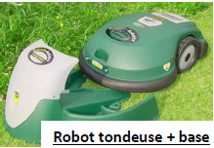

Le robot tondeuse « ROB’TONTE » est capable d’effectuer la tonte du gazon de manière efficace et autonome.
Il est alimenté grâce à une batterie qui se recharge lorsque le robot revient sur sa base.
Ses 3 lames sont entrainées par des moteurs puissants pour une tonte efficace.
Le périmètre de la pelouse est délimité par un fil conducteur périmétrique semi-enterré, formant une boucle et empêchant le robot de tondre en dehors de la surface (voir ANNEXE 1 page 4/4).

Un courant haute fréquence alimente le fil conducteur périmétrique, ce qui permet la détection du signal par quatre détecteurs périmétriques embarqués dans la tondeuse.

Les zones à ne pas tondre (parterres de fleurs, allées, ...) sont délimitées de la même manière par le fil conducteur périmétrique.
Les obstacles « rigides » (arbres, bordures, murets, ...) sont détectés par 3 capteurs de contact situés dans les « pare-chocs » avant et arrière de la tondeuse.

A chaque fois que la tondeuse rencontre le fil conducteur périmétrique ou un obstacle, elle s’arrête, tourne d’un quart de tour, avance de 50 cm, tourne de nouveau d’un quart de tour, puis continue sa coupe en ligne droite.
Le robot est équipé de capteurs (détecteurs périmétriques et détecteurs de chocs), d’actionneurs et d’une carte de gestion équipée d’un microcontrôleur programmable.

Lors de la phase de mise en service, l’utilisateur dispose la tondeuse sur la pelouse, programme sur le boitier programmable la durée de la tonte puis démarre la tondeuse.
Lorsque la tonte automatique est terminée, la tondeuse revient sur sa base pour se recharger.
Page 1/4
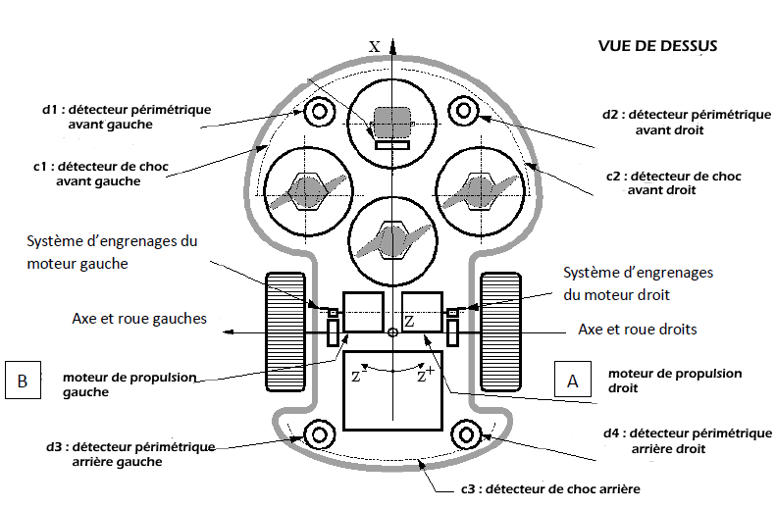
QUESTIONS :

1 – Quelles sont les 2 catégories de capteurs que l’on trouve sur une tondeuse ?
Indique pour chaque catégorie combien on dénombre de capteurs sur le robot :

…………………………………………………………………………………………………………………………………………………………………………………………..
……………………………………………………………………………………………………………………………………………………………………………… /2
2 – Quels sont les actionneurs du système ? Combien y en a-t-il ?
…………………………………………………………………………………………………………………………………………………………………………………………..
…………………………………………………………………………………………………………………………………………………………………………………… /1
3 – Comment s’appelle l’élément du système qui permet de traiter les informations ?

………………………………………………………………………………………………………………………………………………………………………………… /1
4 – Observe les 4 extraits de programme proposés ci-dessous, permettant de faire un virage à droite.
Quel extrait pourrait être utilisé pour déplacer le robot ? ……………………………..………………………………………………...… /1
Explique pourquoi les 3 autres ne fonctionnent pas :

…………………………………………………………………………………………………………………………………………………………………………………………..
…………………………………………………………………………………………………………………………………………………………………………………………..
…………………………………………………………………………………………………………………………………………………………………………………… /2
Extrait n°1  n°1 | 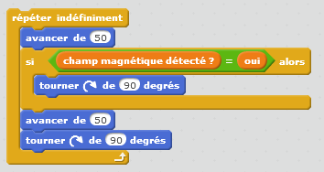 | Extrait n°2 | 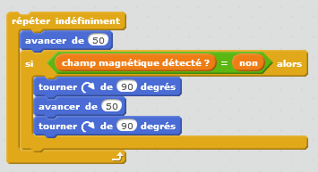
Extrait n°3 | 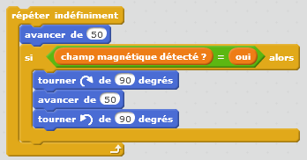 | Extrait n°4 | 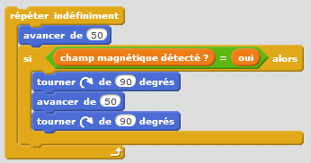
Page 2/4
5 – Complète le schéma fonctionnel du robot tondeuse ci-dessous :

FONCTION ATTENDUE |  | FONCTIONS TECHNIQUES |  | SOLUTIONS TECHNIQUES
TONDRE LA PELOUSE |  | Détecter les obstacles |  | …………………………………………….
 |  | Détecter le fil périmétrique |  | ……………………………………………….
 |  | …………………………………………………. |  | Base
 |  | …………………………………………………... |  | Carte de gestion
 |  | Réduire la vitesse des moteurs |  | …………………………………………………
 |  | …………………………………………………… |  | Batterie
 |  | Produire le mouvement |  | …………………………………………………..
 |  | ………………………………………………. |  | Axes/roues
/4

6 – Complète les chaînes d’information et d’énergie de ce système, en indiquant les 12 informations manquantes :

Chaîne d’………………………………….

……………………………..
………………………………………………
ACQUERIR

………………………….….. Carte de gestion Pistes électriques
………………………………
………………….…………..
Ordres

Chaîne d’………………………………….

……………………………
CONVERTIR
DISTRIBUER
…………………..………….

Batterie Circuit de puissance ……………………………… Axes/Roues

Energie
…………….
Energie
…………………….

/6

Page 3/4
Le document ANNEX1 ci-dessous montre la surface de pelouse que doit tondre le robot (20 m de long et 10 m de large). Le robot finit sa tonte au point F. l’utilisateur le programme toujours de manière à le faire revenir sur sa base au point B.
Pour cela, il le fait tourner de 90° vers la gauche (pendant 300 millisecondes) pour l’orienter vers la base, puis lui fait parcourir une longueur de 20 m. la vitesse du robot est de 0,5 m/s.
Voici 3 programmes qui permettraient à « ROB’TONTE » de trouver sa base…

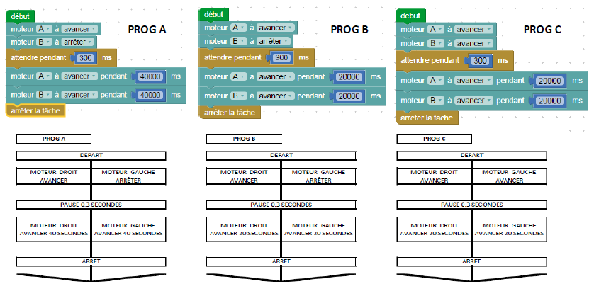

7 – Quel est le bon programme permettant au robot de retrouver sa base ? ………………………………………………………. /1

8 – Explique pourquoi les deux autres programmes ne fonctionnent pas :
………………………………………………………………………………………………………………………………………………………………………………………..
………………………………………………………………………………………………………………………………………………………………………………………..
………………………………………………………………………………………………………………………………………………………………………………………..
…………………………………………………………………………………………………………………………………………………………………………………… /2

ANNEXE 1
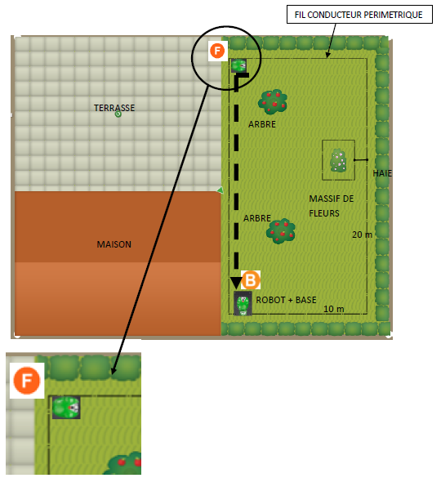

Page 4/4

